UNIVERSIDAD NACIONAL DE SAN AGUSTÍN DE AREQUIPA
ESCUELA DE POSGRADO
UNIDAD DE POSGRADO DE LA FACULTAD DE CIENCIAS DE LA EDUCACIÓN



Evaluation of the Serious Game ABCCI: Usability and Gamification in Teacher Training for Science Education and Environmental Sustainability

Tesis formato Artículo Publicado en Revista Indexada presentada por el Bachiller:
Apellidos y Nombres

Para optar el Grado Académico de:
Maestro en Ciencias: Educación con mención en Educación Superior

Asesor:
Dr. Apellidos y Nombres

Arequipa - Perú
2026

DEDICATORIA

.

Nombre

AGRADECIMIENTO

Nombre

CARACTERÍSTICAS DE LA INVESTIGACIÓN QUE GENERÓ EL ARTÍCULO

Antecedentes

Justificación
Problema identificado

Objetivos
Objetivo general
Objetivos específicos

Metodología
Instrumentos
Análisis de datos

Vinculación con el proyecto
El estudio fue financiado por la Universidad Nacional de San Agustín de Arequipa (UNSA-INVESTIGA), proyecto PI-007-2023-UNSA.
El artículo derivado fue publicado en IEEE Access (2025).
https://doi.org/10.1109/ACCESS.2025.3569258

Consideraciones éticas

RESUMEN
Un solo párrafo no exceder de las 250 palabras
Palabras clave: análisis de usabilidad, experiencia de usuario, juegos serios, gamificación, sostenibilidad, formación docente.

TIPO DE PARTICIPACIÓN EN EL PROYECTO

Estudiante Posgrado | DNI | Correo institucional | Tipo de participación

COPIA DEL DOCUMENTO QUE PRESENTA EL ARTÍCULO A LA REVISTA INDEXADA BASE SCOPUS/WEB OF SCIENCE.
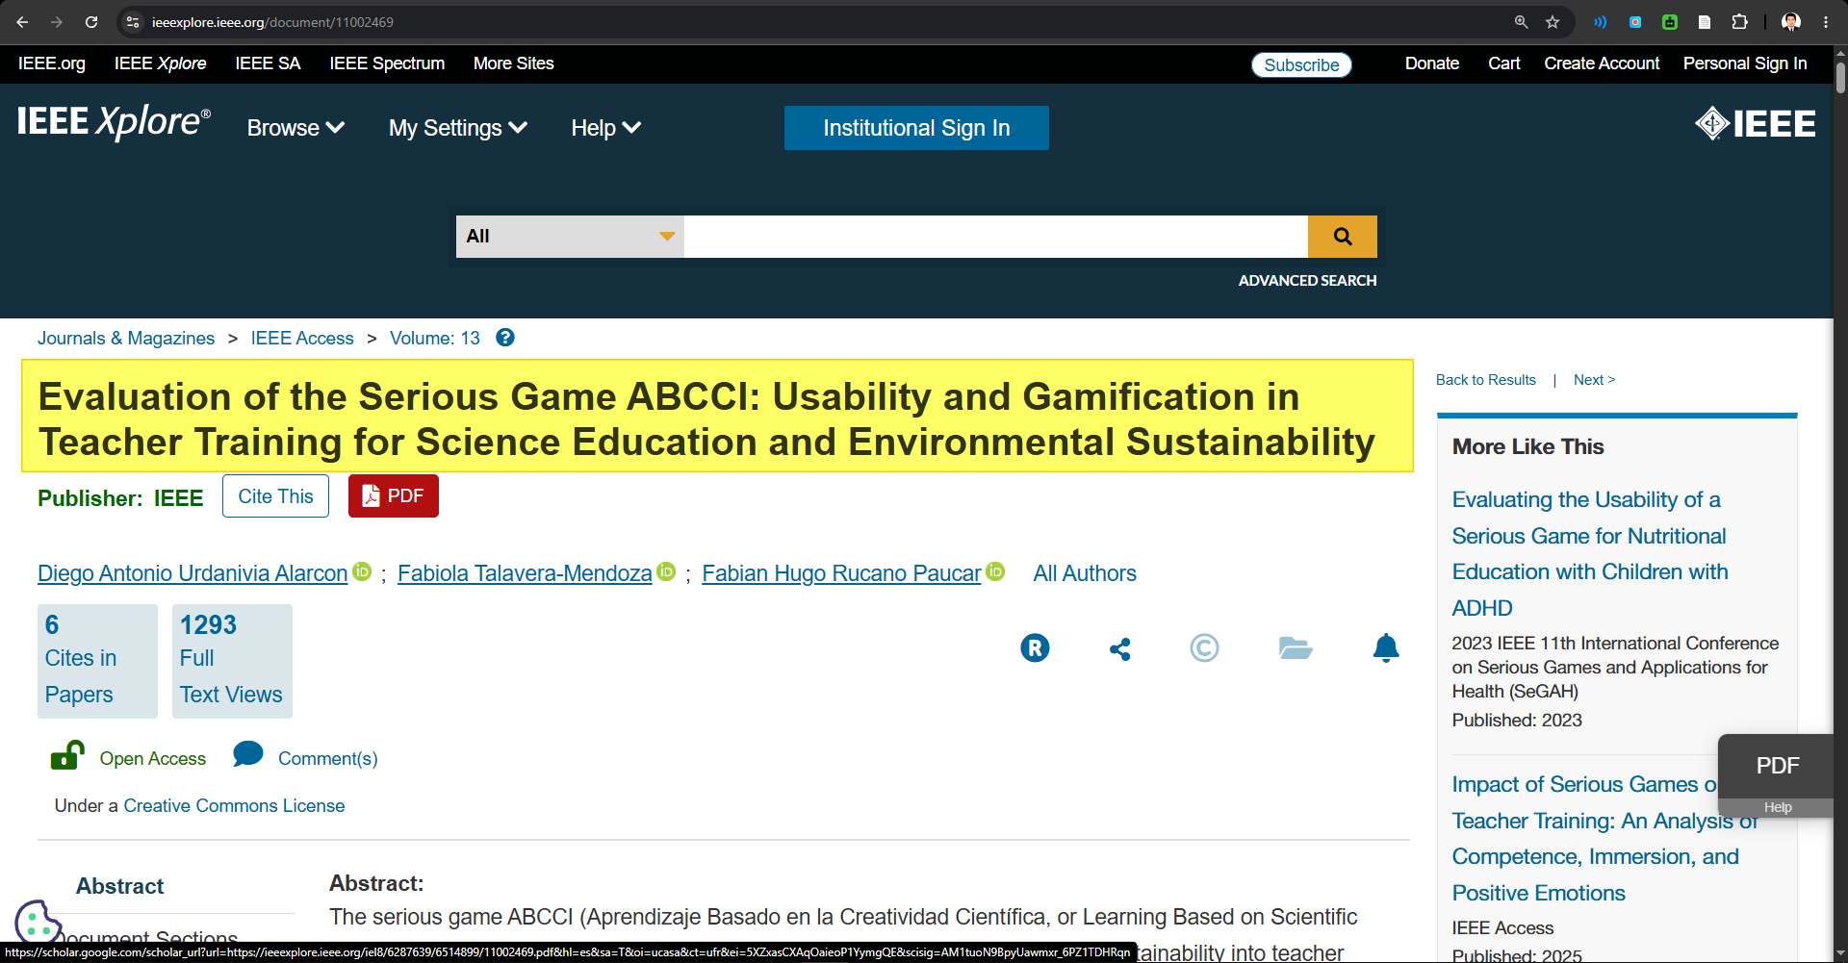

Evidencia de la publicación del artículo Evaluation of the Serious Game ABCCI: Usability and Gamification in Teacher Training for Science Education and Environmental Sustainability en la página oficial de la revista, donde se observa el título del artículo, los autores y los datos de publicación. https://ieeexplore.ieee.org/document/11002469

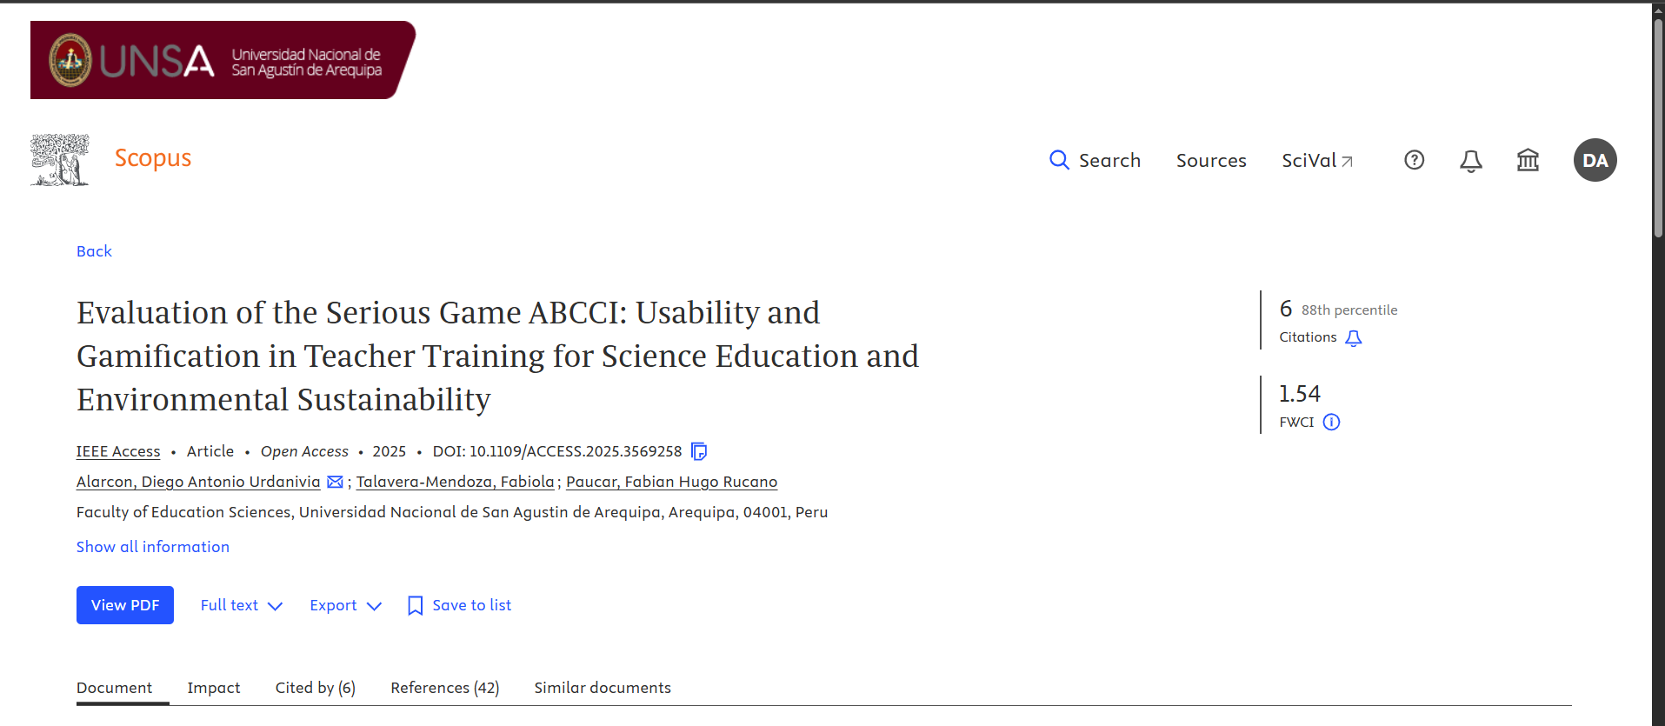

Evidencia de la indexación del artículo en la base de datos Scopus, donde se visualiza el registro bibliográfico correspondiente a la publicación.
https://www.scopus.com/pages/publications/105005294762?origin=resultslist

Artículo original

